知乎×谷歌「受欢迎的老传统」
广 告 主：谷歌
所属行业：人工智能
执行时间：2020.10.28-12.03
参选类别：智能营销类
营销背景
中国皮影文化已流传千年。在历史上，皮影戏曾为黎民百姓带来了无数美好的向往和年节喜庆与丰收的欢乐，尤其在过去还没有电影、电视的年代，皮影戏曾是十分受欢迎的民间乐活动之一，也成为现今民间最宝贵的传统文化民俗之一。
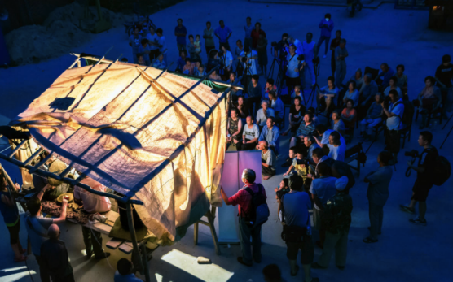
但时代今非昔比，随着科技迅速的发展，这门曾经给无数人带来快乐的古老民间艺术，几度没落到难觅「传承人」，传统媒介的「瓦解」让人们很难再看见这项艺术的表演，传承与传播成为难点。
营销目标
通过数字技术实现皮影戏重新成为受欢迎的「老传统」，从而实现让谷歌科技形象在大众认知升温。
策略与创意
将文化和艺术长久保存的方式是什么？古有甲骨文，今有数字化技术。通过数字技术，实现「皮影戏」的传承与传播，让皮影戏成为受欢迎的「老传统」，从而让传统文化走近年轻人 再次回到日常生活之中；通过内容共建， 为「皮影戏」搭建新时代下的演绎舞台。发动知乎的创作力，以优质深度科普内容邀约大众「智」玩皮影，使其对「皮影文化」产生认知与好奇，用科技与知识演绎皮影智趣，唤醒大众对于过去娱乐方式的追忆，实现搭建皮影戏的传播载体。
执行过程/媒体表现
视频材料：《知乎 × 谷歌「受欢迎的老传统」案例视频》：https://v.qq.com/x/page/d31376udhks.html?sf=uri
Step 1 - 谷歌 AI 技术打造「智玩皮影」应用
谷歌基于 TensorFlow™ 技术将皮影及相关作品数字化处理，设计研发谷歌「智玩皮影」小程序。用户根据提示进行手势识别互动触发美轮美奂的皮影动画。用科技手段演绎传统艺术，以更具趣味性、参与感、寓教于乐的互动形式，让用户在不一样的智趣体验中展现皮影的奥妙与魅力。
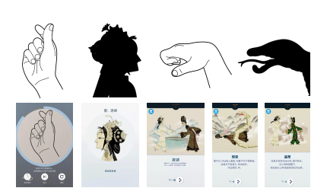
Step 2 - 2019 世界动画日应用首发种草
@知乎游戏 官方机构号借势 1028世界动画日 发起提问「2019年的『世界动画日』，童年的动画你还记得哪些？」特邀谷歌前来作答，从文化艺术到科技技术，助力谷歌「智玩皮影」应用扩圈动画圈层；同事特邀大咖联袂发声，从博物馆历史深度讲述皮影发展史+从游戏的艺术形式入手畅谈科技……用内容实现对「智玩皮影」的种草与分享，唤醒人们对「皮影文化」的认知与好奇。
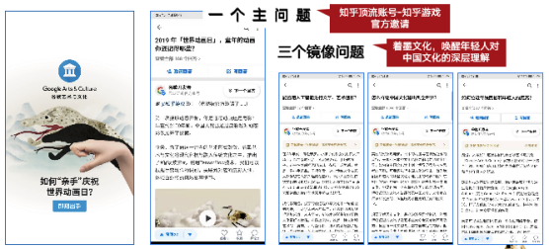
Step 3 - 知乎内容创作力聚合，提升品牌关注度
谷歌、知乎科技超强联动，深化传统艺术在当代技术下的全新解读方式，解读谷歌技术如何承载传统文化，实现品牌认知升温；共创内容弥补传统文化内容缺失，以优质深度科普内容邀约大众「智玩皮影」。通过知乎优质内容为「智玩皮影」应用带来的体验时长远超硬广 21 倍，持续输出优质内容让内容在投放期实现了长效续航。
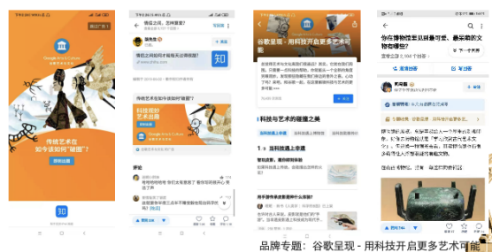
Step 4 - 线上科普引爆关注，线下交互装置演绎
为了让更多人感受到皮影戏的魅力，谷歌「智玩皮影」落地第六届世界互联网大会 · 乌镇东栅应家桥皮影戏馆，打通线上线下互动场景，让用户全方位了解 & 感受谷歌的创新科技如何赋能传统艺术，打造皮影戏的新舞台实现将文化历史以科技传承，让传统文化走进年轻人，再次回到「民间」生活之中。
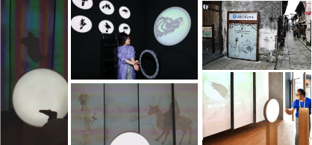
营销效果与市场反馈
品牌价值 - 提升谷歌品牌认知
完成谷歌品牌认知建设，实现谷歌艺术与文化形象认知升温
寓教于乐，牵头重新建立大众对「皮影」的兴趣与认知
行业价值 - 提升「智玩皮影」关注度
360 天搜索#皮影戏#关键词，项目投放期间搜索指数达到全年热度顶点
其中搜索关键词-「皮影，游戏」，谷歌「智玩皮影」内容排行 TOP1、2
内容转化力强势，占比「智玩皮影」应用全网点击 65.7%
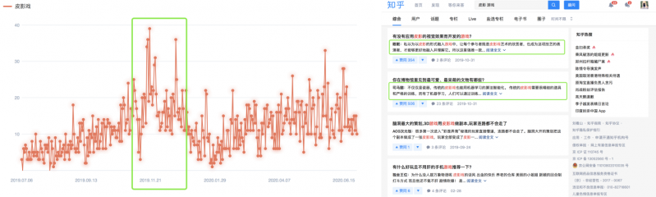
社会价值 - 提升技术价值认知
内容为「智玩皮影」应用带来的体验时长超硬广 21 倍
通过技术科普教育让用户被种草，产生兴趣更乐于尝试
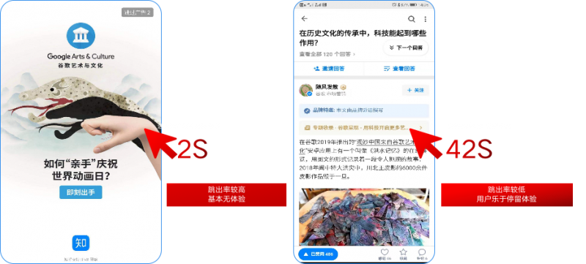
丰富的内容形态推广，多维的社区资源配合
让传统文化走进年轻人，让大众了解谷歌技术如何承载文化
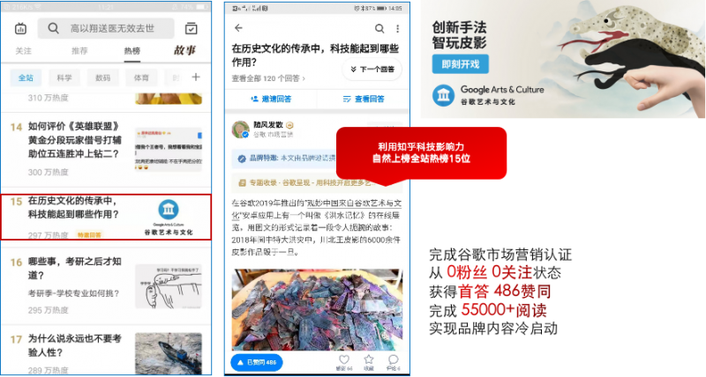
视频材料：《知乎 × 谷歌「受欢迎的老传统」案例视频》：https://v.qq.com/x/page/d31376udhks.html?sf=uri

